**天河区农村集体资产**

**出租交易文件**

**项目编号：**珠村经济联社交﹝2024﹞0011号

**项目名称：**珠村大石挂银灯山地租赁

**编制单位：**广州市天河区珠吉街珠村股份合作经济联社

**编制日期：**2024**年**5**月**10**日**

**交易服务机构：**广州市天河区农村集体资产交易中心

第一部分 竞投邀请函

各（潜在）竞投人:

广州市天河区农村集体资产交易中心受广州市天河区珠吉街珠村股份合作经济联社的委托，定于2024年7月16日上午10:00对珠村大石挂银灯山地租赁项目（项目编号：珠村经济联社交﹝2024﹞0011号）进行网上竞投，公示期为2024年7月1日至2024年7月12日，欢迎符合资格条件的意向人参与竞投。

**一、项目内容：**

|  |  |  |  |  |
| --- | --- | --- | --- | --- |
| **序号** | **项目名称** | **合同期限** | **交易面积** | **交易底价** |
| 1 | 珠村大石挂银灯山地租赁 | 20年 | 83.2299亩 | 84000元/年 |

1. 竞投自然递增报价：1000元/年
2. 每次最高加价金额：5000元/年

（三）交易方式：网上竞投

（四）交易保证金：人民币30000元(大写:叁万元整)，竞投人请登录广州市天河区农村集体资产管理平台http://szjy.thnet.gov.cn/或关注“天河农村集体资产交易”微信公众号，点击【网上竞投】模块→选择意向项目报名→获取交易保证金账号，在报名结束前确保交易保证金一次性全额到达指定账户，交纳方式：**银行转账**。

注：1、交易保证金仅限于通过银行的渠道进行转账，包括手机银行、网上银行、柜台转账等（拒收支付宝转账、微信转账、现金存款）；

2、一个项目对应一个银行账号；

3、报名的最后一天，为确保交易系统能及时获取银行系统的到账信息，建议竞投意向人提前完成交易保证金转账及网上报名。

（五）详情请查阅交易文件“第二部分 项目内容”。

**二、竞投人资格要求：**

（一）竞投人必须是在中华人民共和国境内注册并合法运作的法人单位、非法人企业，经工商登记注册的个体户或具有完全民事行为能力的自然人，除法律法规另有规定外；

（二）项目业主单位要求的其他资质条件：无。

**三、报名、竞投网址及时间：**

1. 报名、竞投网址：广州市天河区农村集体资产管理平台http://szjy.thnet.gov.cn/或“天河农村集体资产交易”微信公众号的【网上竞投】模块。
2. 报名时间：2024年7月2日至2024年7月12日
3. 网上竞投开始时间：2024年7月16日上午10:00

**四、需提交的相关资料如下：**

1. 法人单位须提供加盖公章的单位营业执照及法定代表人居民身份证复印件（原件备查）；
2. 非法人企业须提供加盖公章的单位营业执照及负责人（投资人）居民身份证复印件（原件备查）；
3. 工商登记注册的个体户须提供有效营业执照复印件及个体户负责人居民身份证复印件（原件备查）；
4. 完全民事行为能力的自然人须提供居民身份证复印件（原件备查）；

（五）项目业主单位要求提交的其他资料：。

**五、交易文件质疑：**

竞投人认为交易文件的内容损害其权益的，可以在公告期内以书面形式向区农业农村局、街道办事处或纪检监察部门提出质疑。竞投人逾期质疑，或以电话、传真、电邮等其他形式提交的质疑均属于无效质疑。

**六、注意事项：**

（一）本次交易公告等相关信息在广州市天河区农村集体资产管理平台、天河区信息网等信息平台上公布，并视为有效送达，不再另行通知。

（二）本次交易不举行集中答疑会，如有关于交易流程的疑问请以书面、传真或电邮形式至广州市天河区农村集体资产交易中心释疑。

（三）本次交易不组织实地勘察，项目标的以实物为准，本交易文件提供的本项目的说明及资料仅供竞投人参考，不构成对项目的任何担保，竞投意向人在报名前须认真研究、实地查看，并向项目业主单位了解项目的实际情况，独立做出竞投判断，一经报名，视为竞投人已完全了解项目标的全部内容，并认可项目标的现状，同时愿承担参加竞投所产生的一切风险及责任，交易双方若产生任何纠纷及损失，广州市天河区农村集体资产交易中心不承担任何责任。

（四）广州市天河区农村集体资产交易中心不对交易的农村集体资产的质量瑕疵、权属合法性瑕疵及合同违约等风险承担法律责任。

（五）本次交易只负责决定受让人或合作伙伴，项目交付、产权和股权交割按国家相关法规办理，不属本次交易内容，广州市天河区农村集体资产交易中心不承担任何责任。

**七、联系方式：**

（一）编制单位名称：广州市天河区珠吉街珠村股份合作经济联社

编制单位地址：广东省广州市天河区珠村东横一路1号

编制单位联系人：潘浩文

编制单位联系电话：32235378、13416155838

（二）交易服务机构名称：广州市天河区农村集体资产交易中心

交易服务机构地址：天河区政务服务中心6楼（天河区软件路13号）

交易服务机构联系部门：交易部

交易服务机构联系电话：020-37690255

交易服务机构：广州市天河区农村集体资产交易中心

**第二部分 项目内容**

**一、项目业主情况**

（一）单位名称：广州市天河区珠吉街珠村股份合作经济联社

（二）单位地址：广东省广州市天河区珠村东横一路1号

（三）法定代表人：潘锦城

（四）联系方式：18620068678

**二、资产情况**

（一）基本情况

1.资产类型：资源性资产

2.坐落位置：广州市天河区大观街以南209仓库以北

3.资产面积：83.2299亩

4.资产用途：林地

5.资产现状：闲置

6.产权现状：无产权证

（二）权属情况

1.土地所有权人(或有效证明材料编号)：广州市天河区珠吉街珠村股份合作经济联社

2.土地所有权证号(或其他权属有效证明材料编号)： 无

3.土地使用权人：广州市天河区珠吉街珠村股份合作经济联社

4.土地使用权证号(或其他权属有效证明材料编号)： 无

5.地号： 无

6.房产所有权人：广州市天河区珠吉街珠村股份合作经济联社

7.房产所有权证号(或其他权属有效证明材料编号)： 无

（三）抵押情况

1.抵押权人： 无

2.他项权证号： 无

3.抵押期限：从 \ 年 \ 月 \ 日至 \ 年 \ 月 \ 日。

（四）消防情况：未办理消防手续及相关证照

**三、租赁/承包要求**

（一）资产交付时间：2024年7月30日（暂定2024年7月30日，具体交付日期以租赁合同约定为准）

（二）租赁/承包期限为20年，即从2024年7月30日至2044年7月29日止。

（三）免租期为：无。

（四）租金按每年一次收取。

1.租金总额由租金构成，共84000元/年（大写：人民币捌万肆仟元整/年）（以成交价为准）；

2.递增方式为：租金自租赁第4周期年开始递增，每3年递增一次，每次递增幅度为

上一期租金的10% 。

**四、其他需要约定的事项**

（一）本项目标的物交付标准以现状为准（承租方经营所需要的水、电等附属设施需由承租方自行与相关单位或个人协商处理解决，一切相关费用由承租方自行承担），本项目的具体情况请竞投意向人在竞投前自行向项目业主单位咨询，竞投意向人一旦报名参加竞投，则视为已清楚了解标的物情况，并自愿承担相关交易风险。无免租期。（本项目标的物的具体交付日期以租赁合同约定为准）

（二）本项目标的物交易面积83.2299亩，四至界限以附图为准(详见附图)。标的物的面积以本交易文件列明的为准，竞投意向人可自行前往本项目标的物现场核实，竞投意向人报名参加竞投即视为其已核实确认本项目标的物的面积。任何与面积相关的费用计算均应以本交易文件列明的面积为准。如本交易文件、租赁合同约定之面积与实际交付面积存在误差的，则项目业主单位不予退还租金，承租方也不用多缴误差之租金数额；承租方不得以此为由解除合同，否则视为严重违约，项目业主单位有权没收合同履约保证金。

（三）本项目标的物不提供水、电等附属设施，如需增设或增容水、电等设施的由承租方自行解决，一切费用由承租方自行承担。水、电、燃气、设备设施维保费、消防维保费、申领牌照（如有）、政府部门收取的出租屋税费（如有）、垃圾费、罚款等因承租方经营管理产生的有关费用均由承租方自行前往有关单位（部门）缴纳，逾期未缴纳或承租方未按照有关单位（部门）要求缴纳前述费用的，由承租方自行承担相应的法律责任。承租方不可因此作出解除合同或擅自中止履行合同约定的义务等违约行为，否则须承担违约责任。本项目标的物的所有农用设施包括但不限于水利、灌溉、排水、排洪、建设、维护均由承租方出资兴建及维护，承租方不可因此提出解除合同或擅自中止履行合同约定的义务，否则须承担违约责任。

（四）本项目标的物用途为林地，仅用作农业种植生产。承租方在租赁期内必须严格遵守，不得私自变更标的物用途，否则视为承租方严重违约。如承租方在承租过程中擅自改变用地性质、土地硬底化或增建、加建、扩建地上建筑物或经相关职能部门确认有违规违法情况的，需由承租方按照承租标的物原状恢复，直至相关职能部门复审通过为止。期间产生的费用及法律责任由承租方承担，若发生上述问题，项目业主单位有权单方解除合同并没收合同履约保证金。合同履约保证金不足以弥补项目业主单位损失的，项目业主单位有权继续向承租方追偿。

（五）承租方必须遵守国家法律、行政法规，在租赁期内必须守法经营，遵守村规民约；承租方不得私自砍伐、故意毁坏标的物内种植的树木；不得破坏标的物及周边的生态环境；不得在标的物上实施挖土、填土、新建建（构）筑物等改变林地使用性质的行为；不得在标的物上从事涉嫌违反法律、法规的活动；不得利用标的物非法生产、加工、储存、经营酸碱等强腐蚀性物品及易燃易爆剧毒等危险物品；不得经营或开设噪音扰民、污染、畜禽养殖（售卖）和“散乱污”等行业；不得在标的物内使用明火；不得私拉乱接电线、网线及缆线；不得私自占用或堵塞公共区域（道路）；标的物内现有的废置物、垃圾等清理及费用由承租方承担；承租方必须对租赁地块整体环境卫生负责，不得堆放（倾倒）余泥渣土、垃圾等，否则视为承租方严重违约。承租方必须遵守环保法、消防法及环保、消防部门相关规定及要求进行合法经营。若承租方有违反上述规定的行为，或被政府行政执法部门发出违法行为改正通知书后仍未能按时按要求改正违法行为，或涉嫌犯罪（被刑事立案）的，则视为承租方严重违约，项目业主单位有权立即单方解除合同，收回标的物，全额没收合同履约保证金，并有权要求承租方付清拖欠租金（如有）等费用，若由此造成项目业主单位损失的，承租方还需对项目业主单位承担赔偿责任。

（六）在租赁期间，如有需要的，项目业主单位有权委托下属企业（单位）收款及开具收款凭证，承租方不得因此拒收或拒绝履行支付租金等费用的义务。

（七）在租赁期内承租方对标的物只享有使用权，有权支配标的物的经营和收益，但不准丢荒弃耕，不准变卖土地，并保证原有果树的正常生长，如出现果树枯死的必须补种树苗，补种树苗产生的费用由承租方承担。承租方在进行农业生产期间，不得喷洒（使用）国家禁止使用的农药、化肥，如承租方擅自喷洒（使用）国家禁止使用的农药、化肥，所产生的一切法律责任由承租方承担，如造成项目业主单位损失的，承租方还需承担项目业主单位的一切损失。

（八）承租方在接收本标的物后，只可以按租赁合同的约定使用该标的物，并不拥有该标的物及其配套设施设备的所有权和处分权、抵押权等其他任何权利。承租方不得以出售使用权方式或其他方式一次性收取次承租人或实际使用人在租赁期内的全部租金。承租方不能以任何形式与任何第三方签署超出本合同约定租赁期限的合同、协议或其他书面文件，如经项目业主单位发现承租方有上述行为的，则视为承租方根本违约，项目业主单位有权立即解除租赁合同、收回标的物并没收合同履约保证金，若由此对于项目业主单位造成损失的，项目业主单位有权向承租方追偿。

（九）自租赁合同生效之日起，未经项目业主单位书面同意，承租方不得私自对标的物进行转租、转让、转包等行为，否则按违约处理。

（十）在租赁合同约定的租赁期间，如遇国家征收、征用该标的物的，“三旧”改造或村、社、连片自身发展建设改造需要，项目业主单位应提前一个月通知承租方，承租方必须无条件服从，并按项目业主单位规定的期限完成搬迁，租赁合同自动终止，项目业主单位、承租方双方互不承担违约责任。承租方逾期搬迁的，租赁物内属于承租方的设施物品的，视承租方自愿放弃，项目业主单位有权自行处置，承租方不得以此向项目业主单位提出任何索赔；若因承租方逾期搬迁，项目业主单位委派第三方清理的，相关清理费用由承租方承担。在本标的物出租现状的基础上，包括但不限于地上附着物、青苗等的补偿款、赔偿款属项目业主单位所有，其他补偿费按有关法规政策的规定执行。针对本标的物符合相关用地规划的情况下，且承租方在已经项目业主单位书面同意报批并取得有关部门批复同意的基础上，在本标的物基础上增加建设的建（构）筑物、设施及装修，其补偿款按以下比例分配：以租赁合同生效时间起计，在租赁期1-5年内，承租方占100%；在租赁期6-10年内，项目业主单位占30%，承租方占70%；在租赁期11-15年内，项目业主单位占50%，承租方占50%；在租赁期16-20年内，项目业主单位占70%，承租方占30%。

（十一）如承租方未能重新竞得本项目标的物的，则其应当提前搬迁并在租赁合同期限届满之日将标的物按项目业主单位的交还要求交还给项目业主单位。如租赁合同因法定或约定事由须提前解除、终止的，项目业主单位应至少提前一个月通知承租方，且承租方应在合同终止之日前搬迁完毕并将标的物按项目业主单位的交还要求交还给项目业主单位。如承租方逾期搬迁的，视为承租方放弃标的物及附属空场地内所有设施、物品、装修、装饰、外墙广告灯箱等的所有权，项目业主单位有权自行处置，承租方不得以此向项目业主单位提出任何索赔；若因承租方逾期搬迁，项目业主单位委派第三方清理的，相关费用由承租方承担。承租方的租赁租金、水电费等费用计付至承租方实际向项目业主单位交还标的物及其附属设施（如有）、增设建（构）筑物（如有）之日，相关费用按租赁合同约定的租金等费用的标准计算。

（十二）承租方的通信地址以签订的租赁合同上载明的地址为确认的、可寄达地址。如承租方变更地址或联系方式，须及时以书面形式通知项目业主单位，且该书面通知应加盖企业公章或有负责人的签名，否则视为承租方未变更地址或联系方式，项目业主单位有权按照承租方在租赁合同确认的地址或联系方式，以快递或者挂号信等形式向其发出与履行租赁合同相关的通知、信函、文件、司法文书等，因承租方怠为履行告知义务所产生的损失（包括但不限于保密责任），由承租方自行承担，项目业主单位无须因此承担任何责任。如非因项目业主单位原因导致邮件退回，则邮件退回之日则视为已送达承租方。

（十三）承租方违反租赁合同及本项目交易中的任何文件的所有约定条款，均构成承租方严重违约，项目业主单位有权立即单方解除租赁合同、没收合同履约保证金，如承租方尚欠项目业主单位租金等其他费用的，项目业主单位有权向承租方追讨，并有权要求承租方立即恢复标的物原状、追究承租方违约责任、要求承租方赔偿项目业主单位损失等。

（十四）项目业主单位按本合同约定维护自身合法权益所支出的所有费用（包括但不限于律师费、评估费、鉴定费、公证费、诉讼费、保全费、担保费等），概由承租方承担。

（十五）本项目合同履约保证金为¥160000元(大写:人民币壹拾陆万元整)。交易保证金¥30000元(大写:人民币叁万元整)将转作为合同履约保证金，不足的金额由竞得人在租赁合同签订前向项目业主单位补齐。竞得人需向项目业主单位缴清上述费用后才能签订合同，否则视为因竞得人原因未与项目业主单位签订合同，竞得人自动放弃竞得资格，交易保证金将由交易服务机构一次性全额不计息转交给项目业主单位，项目业主单位将作全额没收处理。如竞得人中途自行退租或违反交易文件或租赁合同有关条款，视作违约处理，项目业主单位有权单方解除合同，并没收合同履约保证金。

（十六）竞投人成功竞得的，若未在竞得后2个工作日内携带相关资料到天河区农村集体资产交易中心签订纸质网上交易平台服务协议及广州市天河区农村集体资产交易确认书的，或在竞投结果公示结束后5个工作日内，因竞得人原因，未与项目业主单位签订合同，视为竞得人自动放弃竞得资格，其交纳的交易保证金将由交易服务机构一次性全额不计息转交给项目业主单位，项目业主单位将作全额没收处理。

（十七）竞得人（承租方）清楚并接受以上“其他需要约定的事项”的全部内容，且不可因此悔约，否则承担违约责任。

**第三部分 竞投须知**

**一、竞投人参加网上竞投的基本要求**

（一）法人单位：参加网上竞投的竞投人必须以营业执照上的单位名称注册账号；

（二）非法人企业：参加网上竞投的竞投人必须以营业执照上的单位名称注册账号；

（三）工商登记注册的个体户：参加网上竞投的竞投人必须以营业执照上的单位名称注册账号；

（四）完全民事行为能力的自然人：参加网上竞投的竞投人必须以其本人身份信息注册账号。

**二、报名方法**

（一）竞投人可于报名时间内通过广州市天河区农村集体资产管理平台http://szjy.thnet.gov.cn/或“天河农村集体资产交易”微信公众号的【网上竞投】模块进行用户登录，选择意向的项目进行报名，仔细阅读竞投公告并获取交纳交易保证金的账号。竞投人通过银行转账方式完成转账后，重新进入报名界面再完整填写报名信息，上传转账凭证及项目资质要求相符的完整资料，点击保存并提交报名，待审核通过，完成报名流程。

（二）如未在管理平台注册的竞投人，需登录广州市天河区农村集体资产管理平台http://szjy.thnet.gov.cn/或关注“天河农村集体资产交易”微信公众号进行用户注册，首次注册的用户在完成网上注册资料填写，待审核通过后，可在【网上竞投】模块中选择意向项目进行报名。

**三、交易保证金**

（一）竞投人必须按照本《交易文件》的交易保证金金额要求及本项目报名界面中显示的银行账号，确保交易保证金在报名结束前一次性全额到达项目指定账户，交纳方式：银行转账（仅限于通过银行的渠道进行转账，包括手机银行、网上银行、柜台转账等，拒收支付宝转账、微信转账、现金存款）。

（二）一份交易保证金只能参加一宗交易竞投。

（三）竞投人支付交易保证金的户名必须与报名名称及实际参加竞投的竞投人名称一致，否则银行系统无法匹配，银行系统匹配不一致导致保证金无法到达指定帐号的，均无法完成报名。

（四）逾期未交纳交易保证金的，或交易保证金款项未在指定日期前到账的，均视为未按要求交纳交易保证金，均无法完成报名。

（五）竞投人需在交易系统报名界面正确填写具体的转账信息并上传转账凭证。

**四、竞投人资格审核**

（一）项目业主单位**无其他资质条件要求**的项目，竞投人需在报名界面中正确填写转账信息并上传转账凭证，完成报名流程。

（二）项目业主单位**有其他资质条件要求**的项目，竞投人需在报名界面中正确填写转账信息，上传转账凭证及其他资质条件要求的相应资料，等待审核，并在报名时间内的周一至周五上午9:00--12:00，下午1:00--5:00（法定节假日除外）携带项目业主单位要求提交的所有资料前往天河区农村集体资产交易中心进行审核，资料审核无误后，审核通过，报名成功。（注：需提交的相关资料详见“第一部分 竞投邀请函”第四点）

**五、竞得人交易确认**

竞投人成功竞得的，需在竞得后2个工作日内携带相关资料到天河区农村集体资产交易中心签订纸质网上交易平台服务协议及广州市天河区农村集体资产交易确认书，受理时间：周一至周五上午9:00--12:00，下午1:00--5:00（法定节假日除外），未在规定时间内携带相关资料到天河区农村集体资产交易中心签订纸质网上交易平台服务协议及广州市天河区农村集体资产交易确认书的视为自动放弃竞得资格，交易保证金由天河区农村集体资产交易中心一次性全额不计息转交给项目业主单位，由项目业主单位予以没收处理。竞得人凭广州市天河区农村集体资产交易确认书在规定时间内与项目业主单位签订合同。

（一）项目业主单位无其他资质条件要求的项目需提交以下相应资料：

1.法人单位须提供加盖公章的单位营业执照及法定代表人居民身份证复印件（原件备查）；

2.非法人企业须提供加盖公章的单位营业执照及负责人（投资人）居民身份证复印件（原件备查）；

3.工商登记注册的个体户须提供有效营业执照复印件及个体户负责人居民身份证复印件（原件备查）；

4.完全民事行为能力的自然人须提供居民身份证复印件（原件备查）。

注：法人单位、非法人企业须携带公章（仅用于现场盖章）

1. 项目业主单位有其他资质条件要求的项目需携带以下相应资料：

1.法人单位提供营业执照及法定代表人居民身份证原件；

2.非法人企业提供营业执照及负责人（投资人）居民身份证原件；

3.工商登记注册的个体户提供有效营业执照及个体户负责人居民身份证原件；

4.完全民事行为能力的自然人居民身份证原件。

注：法人单位、非法人企业须携带公章（仅用于现场盖章）

（三）竞投人授权委托他人签订纸质网上交易平台服务协议及广州市天河区农村集体资产交易确认书，受委托人须提交以下相应资料：

1.法人机构的法定代表人授权的受委托人须提供授权委托书原件（加盖公章）及受委托人居民身份证复印件（原件备查）；

2.非法人企业的负责人（投资人）授权的受委托人须提供授权委托书原件（加盖公章）及受委托人居民身份证复印件（原件备查）；

3.工商登记注册的个体户负责人授权的受委托人须提供授权委托书原件（摁委托人手印）及受委托人居民身份证复印件（原件备查）；

4.完全民事行为能力的自然人授权的受委托人须提供授权委托书原件（摁委托人手印）及受委托人居民身份证复印件（原件备查）。

注：授权委托书中的委托权限应当注明签订纸质网上交易平台服务协议及广州市天河区农村集体资产交易确认书等具体委托事项，受委托人实施一切代理行为所产生的全部后果及责任，由委托人承担。

**六、网上交易规则**

（一)竞投开始前，系统为每一个竞投人随机分配竞投号，竞投人以竞投号参与竞投，竞投人姓名等信息不对其他人员公开，直至竞投结束，竞投系统自动公开竞投人姓名等信息。

（二）本次交易只有一个竞投人的，成交价不得低于底价。有两个以上竞投人的按照价高者得的原则成交，报名成功的竞投人，按照本项目交易规则进行报价，第一位竞投人点击出价并确认，系统则默认为交易底价，从第二位竞投人开始点击出价并确认，系统则按自然递增价出价，竞投人也可报出高于自然递增价的整数出价,每次加价金额不得高于5000元/年。请竞投人在出价前认真核对出价金额，一旦出价，不予撤销。

（三）本次交易对租赁标的物的原租户给予优先权的安排，即在同等价格条件下租赁标的物的原租户在参与该租赁标的物的竞投活动时享有优先承租权。

1.原租户在完成报名流程后，系统会根据原租户信息识别出原租户。原租户可在短信通知中查看是否取得优先权，对优先权的安排有疑问的，请于本项目竞投开始前一个工作日17:00前向交易服务机构咨询；

2.享有优先权的原租户在项目出价的页面有【主张优先权】按钮，如果要行使优先权必须在参与网上竞投时点击【主张优先权】按钮，系统则默认享有优先权的原租户以上一位竞投人报出的价格作为报价，其他竞投人可以继续出价，一旦有其他人继续报价，享有优先权的原租户之前主张的优先权则失效，但享有优先权的原租户可继续参与竞价，继续点击【主张优先权】按钮，直至产生竞得人。

（四）本项目竞投初始出价时长为60分钟，如有竞投人在竞投结束时间前3分钟内出价，系统自动将出价时长顺延3分钟，等待下一次出价，以此类推，直至无人出价，以最后出价作为成交价。

（五）竞投人未成功竞得的，在该项目交易结果公示结束后5个工作日内一次性全额不计息按原账号返还。竞投人成功竞得的，交易保证金在合同签订后5个工作日内一次性全额不计利息返还，或者按公告约定转为合同履约保证金；

（六）竞投结束后，交易结果将在广州市天河区农村集体资产管理平台、天河区信息网等信息平台进行公示，项目业主单位还应当在其信息公开栏（“三公开”栏）、标的物所在地等处发布交易结果公示。公示时间不得少于5个工作日。公示期间如对交易程序或结果提出异议的，可以书面形式向区农业农村局、街道办事处或纪检监察部门提出质疑。

（七）竞投结果公示结束后5个工作日内，项目业主单位和竞得人应当到交易服务机构指定的场所签订合同，未能在规定时间内签订合同的，项目业主单位和竞得人达成一致意见，可由项目业主单位向交易管理机构提出合同延期签订申请，经所属经济联社、街道交易管理机构审核通过后，方可延期签订合同。

（八）竞投结果公示结束后5个工作日内，因竞得人原因，未与项目业主单位签订合同的，视为放弃竞得资格，交易保证金由交易服务机构一次性全额不计息全额转交给项目业主单位，由项目业主单位予以没收处理。

**（九）在全区范围内，竞投人或承租（承包）人存在以下情形之一的，列入天河区农村集体资产交易信用评价黑名单：**

1.一年内累计5次不进场交易的；

2.一年内累计5次进场交易但不报价的；

3.扰乱交易秩序，影响交易正常进行的；

4.竞投人有弄虚作假、串通竞投、行贿、敲诈勒索、威胁他人行为的；

5.在竞得成功后，2个工作日内无正当理由不提交相关纸质资料的；

6.在竞得成功后，无正当理由推翻成交价或拒绝签订合同的；

7.履约过程中，未经农村集体同意，累计3次未按照合同约定交纳租金（承包金）的；

8.合同到期后，未按照合同约定交还标的物的；

9.其他违背诚实信用原则的行为。

被列入天河区农村集体资产交易信用评价黑名单的竞投人或承租（承包）人，管理平台交易系统3年内（含3年）**禁止**参与竞投。

（十）农村集体资产进行网上交易时，项目业主单位应派出监督小组登录广州市天河区农村集体资产管理平台http://szjy.thnet.gov.cn/的【网上竞投】模块内每个项目的展示窗见证监督。监督小组人数在4名以上，成员由村领导班子成员或经济社理事会、监事会及街道交易管理机构、廉情监察站成员组成。

（十一）交易关系利害人对交易过程或结果有异议的，可向区农业农村局、街道办事处或纪检监察部门进行投诉。

（十二）在农村集体资产交易合同履行过程中，发生纠纷的，可依据合同约定途径解决，没有约定的，可依法向天河区人民法院提起诉讼。

（十三）天河区农村集体资产交易规则依据《天河区农村集体资产交易管理实施细则》制定，遵循民主决策、平等自愿、诚实守信、公开、公平、公正的原则。

**第四部分 合同要求**

一、合同要点

（一）竞得人应在竞投结果公示期满后5个工作日内与项目业主单位签订合同；

（二）合同履约保证金：在本合同签订前，乙方须一次性向甲方交纳人民币160000元（大写:壹拾陆万元整）作为履行本合同的保证金。保证金不计利息，不抵作租金。租赁期届满，如乙方无违约行为，保证金全额无息退回给乙方；如乙方中途自行退租或违反本合同有关条款，视作违约处理，甲方有权单方解除合同，保证金归甲方所有，且收回乙方租赁上述标的物的使用权。如甲方违约，双倍退回保证金；

（三）项目业主单位基于自身经营情况，可能会安排一家或多家下属公司（例如物业公司）与竞得人签订一份或多份合同，合同总价与竞得价格一致，竞得人应无条件接受；

（四）在填写合同条款中，如没有内容填写，请注明“无”，并保持主体框架内容不变。如有需要，可依据实际情况增列内容。

**二、合同指导文本**

合同编号：

**天河区农村集体资产交易**

**林地租赁合同**

出租方:（以下简称甲方）广州市天河区珠吉街珠村股份合作经济联社

承租方:（以下简称乙方）

为规范林地租赁行为，维护林地租赁双方当事人的合法权益，甲乙双方本着平等、自愿、有偿的原则，就租赁相关的事项达成协议并签订本合同，双方共同遵守。

**第一条 概况**

乙方通过公平、公正、公开的方式竞投，竞得珠村大石挂银灯山地租赁项目林地的使用权，该林地坐落在广州市天河区209仓库以北，四至界限以附图为准(详见附图，附图经甲乙双方签字盖章确认），该林地面积为83.2299亩。乙方对甲方出租的林地情况已作充分了解，仅用于林业生产经营活动。并按国家有关法律、法规和村规民约等有关规定使用。

**第二条 租赁期限**

该林地租赁期限为20年，自2024年7月30日至2044年7月29日止。无免租期。

**第三条 租金及支付**

（一）合同履行保证金

本合同签订前，乙方须一次性向甲方交纳人民币160000元（大写:壹拾陆万元整）作为履行本合同的保证金，（注：竞投时交纳的交易保证金转为合同履行保证金，不足部分补足，多出部分退回，并收回原收据，重新开具保证金收据）保证金不计利息，不抵作租金。在租赁期满后，如乙方无违约，保证金全额无息退回给乙方；如乙方违反本合同有关条款，保证金归甲方所有，甲方有权解除合同，且无偿收回乙方租赁上述林地的使用权及地上建筑物、附着物；如甲方违约，双倍退还保证金。

（二）租金标准和支付方式

租金采用第 1 种方式计算：

1.有递增方式；

2.无递增方式；

3.一次性付清方式。

采取第1种方式计算的，租金自租赁第4周期年开始递增，每3年递增一次，每次递增幅度为上一期租金的10% 。

租金按年计算，每年的5日前（即每个开始周期的五日内），以银行转账的方式支付。

具体租金额如下表：

|  |  |  |  |
| --- | --- | --- | --- |
| 开始日期 | 结束日期 | 年租金金额 | |
| 小写（元） | 大写（元） |
|  |  |  |  |

1. 在合同期内，乙方必须按规定期限缴交租金。凡拖欠租金的，需加收违约金，违约金每天按照所欠租金10‰计算。如乙方拖欠甲方租金达到30天，则视作乙方根本违约，甲方有权解除合同，收回出租的林地，合同履约保证金归甲方所有；同时，乙方在租赁土地范围内的种植(养殖)物、附着物等物资、财产均无偿归甲方所有。

**第四条 场地交付**

（一）甲方于2024年7月30日（合同期起始日）前将该林地全部交付乙方使用。

（二）乙方于2044年7月29日（合同期届满之日）前，清除租赁林地一切地上附着物，恢复原来的地形地貌，按所租赁的林地原状归还甲方，逾期按当期双倍租金标准缴付场地占用费。

（三）合同期间，甲乙双方解除或终止合同，乙方应在解除或终止合同之日前，清除租赁林地一切地上附着物，恢复原来的地形地貌，按所租赁的林地原状归还甲方，逾期按当期双倍租金标准缴付场地占用费。

（四）因合同届满或解除而终止合同，乙方在终止日前自行清理该林地一切地上附着物及该土地内属于乙方的设施、物品，逾期七天未自行清理的，视乙方自愿放弃，甲方有权自行处置并按当期双倍租金标准收取占用费。

**第五条 甲乙双方的权力和义务**

(一)甲方的权力和义务

1.依法享有租赁林地的所有权。监督乙方依照本合同约定的林地用途合理利用和保护好林地，制止乙方损害租赁林地和森林资源的行为。

2.在合同有效期内，甲方不得违反合同约定提高租金；

3.由乙方自主经营，自负盈亏，甲方不得侵害乙方的合法权益。

4.确认上述租赁林地林木权属清晰、合法，无权属纠纷和经济纠纷。如在租赁后发现租赁林地林木存在权属纠纷或经济纠纷的，由甲方负责处理并承担相应责任。

5.维护乙方的林地使用权，尊重乙方的生产经营自主权，不得干涉乙方依法进行正常的生产经营活动。

6.协助乙方申办林地林木权属登记或变更登记、林木采伐手续，有关费用由乙方承担。

(二)乙方的权力和义务

1.按合同规定享有对租赁林地的自主生产经营使用权、林木处置收益权，任何单位和个人不得干涉。

2.乙方可在租赁地建设与约定用途有关的生产、生活设施，所搭建的建筑物必须是临时建筑，不得以水泥混凝土结构进行构建，并且符合相应的消防条件；搭建简易棚舍设施的，要经过甲方同意并报相关部门审批统一规划后方能搭建，搭建后的棚舍不得用作房屋出租或经营性活动，其设施仅作林业用途，不能改变林地原貌；合同终止时，乙方应按林地不劣于原状一并归还甲方，并且清除一切地上附着物和恢复原来的地形地貌，逾期未处理的地上附着物归甲方所有，并按当期双倍租金标准支付占用费。

3.依法保护和合理利用林地，不得给租赁林地造成永久性损害，不得改变林地用途，不得用于非林业建设。依法做好森林防火和林业有害生物防治工作。

4.必须做好造林培育，其采伐迹地应在当年或者次年内完成造林更新，不得闲置丢荒，并保护好生态环境和水资源。依法按规定申办林地林木权属登记或变更登记、林木采伐审批手续，不得非法砍伐林木。

5.不得用租赁的林地抵偿债务。不得开采矿产资源或卖山泥。

6.租赁期间一切生产费用和自然灾害造成的损失及一切事故责任由乙方自行负责。

**第五条 税费规费缴交**

乙方在租赁期内，应按国家法律、法规、政府以及当地各级行政、执法等有关部门的规定依法经营和依法缴纳税费规费，乙方对外经营所产生的债权债务均由乙方负责承担。

**第六条 转租**

（一）合同期内，乙方不得转租承租的林地。如确需转租，须经甲方书面同意并签订转租补充合同，否则作乙方违约处理，甲方有权解除单方合同，无偿收回出租的林地，合同履约保证金归甲方所有。

（二）如乙方经甲方同意进行转租，乙方必须遵守下列条款：

1.本合同规定的甲乙双方的责任和权利不因转租而改变。

2.负责转租期间的管理工作（包括向转租户收取租金等）。

3.转租期限不得超过乙方对甲方的承租期限；

4.转租林地的用途不得超出本合同规定的用途；

5.转租合同应列明“若乙方与甲方的租赁合同终止，乙方与转租户的转租合同同时终止”。

6.要求转租户签署保证书，保证其同意履行乙方与甲方合同中有关转租行为的规定，并承诺与乙方就本合同的履行对甲方承担连带责任。在终止本合同时，转租合同同时终止，转租户无条件迁离该租赁林地。乙方应将转租户签署的保证书原件，在转租合同签订后的 0日内交甲方存档。

7.负责因转租行为产生的一切纠纷及所造成的经济损失。

8.负责因转租而产生的税、费。

**第七条 意向续租**

租赁年限届满，本合同自行失效，甲方无偿收回租赁林地的使用权及地上建筑物、附着物，并将该林地重新进行交易。乙方如有意向继续承租，可重新参与竞投或在合同期满前1年内向甲方提交意向续租申请。

**第八条 合同变更、解除和终止**

（一）本合同效力不受甲乙双方法定代表人变动影响，也不因集体经济组织的分立或合并而变更或解除。

（二）任何一方不得随意解除合同，因不可抗力而不能履行合同除外。

（三）合同期内，乙方有下列行为之一的，视为根本违约，甲方有权解除合同。保证金归甲方所有，并无偿收回租赁林地及地上建筑物、附着物。乙方自行清理租赁林地上乙方的设备、物品，逾期七天未清理的，视乙方自愿放弃，甲方有权自行处置，乙方承担有关费用并按当期双倍租金标准支付占用费：

1.未经甲方书面同意，转包、转租、转借租赁林地的；

2.损坏租赁标的物，造成严重后果，在甲方提出的合理期限内仍未修复的；

3.未经甲方书面同意，改变本合同约定的租赁林地的用途；

4.逾期未交纳按约定应当由乙方交纳的各项费用；

5.拖欠租金天以上（含本数）；

6.连续二年弃耕抛荒的。

（四）合同期内，如遇国家、集体征用该林地的，征用土地补偿费归甲方所有，乙方新建、扩建设施及种植物等的补偿费归乙方所有，其补偿标准按国家有关规定执行。乙方租赁租金计付至实际交还该林地之日。

甲方应提前一个月通知乙方，本合同自动终止，甲乙双方互不承担违约责任。乙方必须无条件服从，并按甲方指定时限搬迁。乙方逾期搬迁的，林地及所在地块内属于乙方的设施、物品，视乙方自愿放弃，甲方有权自行处置，相关清理费用由乙方承担，并按当期双倍租金标准支付占用费。

（五）在租赁期内，如因法律规定的不可抗力致使本合同难以履行时，本合同可以变更或解除，双方互不承担违约责任。遭受不可抗力事件的一方应自行在条件允许下采取一切合理措施以减少这一事件造成的损失。

**第九条 补充协议规定**

本合同未尽事宜，经甲乙双方协商一致可签订补充协议。但必须按照天河区农村集体资产交易管理相关规定进行民主表决并公示后才能生效。补充协议与本合同具有同等法律效力。

**第十条** 本合同履行过程中如发生纠纷，可依据合同约定途径解决；没有约定的，可选择以下方式（二）解决；

1. 依法向中国广州仲裁委员会申请仲裁；

（二）依法向租赁标的所在地人民法院提起诉讼。

**第十一条 其他约定事项：**

（一）本项目标的物交付标准以现状为准（乙方经营所需要的水、电等附属设施需由乙方自行与相关单位或个人协商处理解决，一切相关费用由乙方自行承担），本项目的具体情况请竞投意向人在竞投前自行向甲方咨询，竞投意向人一旦报名参加竞投，则视为已清楚了解标的物情况，并自愿承担相关交易风险。无免租期。（本项目标的物的具体交付日期以租赁合同约定为准）

（二）本项目标的物交易面积83.2299亩，四至界限以附图为准(详见附图)。标的物的面积以本交易文件列明的为准，竞投意向人可自行前往本项目标的物现场核实，竞投意向人报名参加竞投即视为其已核实确认本项目标的物的面积。任何与面积相关的费用计算均应以本交易文件列明的面积为准。如本交易文件、租赁合同约定之面积与实际交付面积存在误差的，则甲方不予退还租金，乙方也不用多缴误差之租金数额；乙方不得以此为由解除合同，否则视为严重违约，甲方有权没收合同履约保证金。

（三）本项目标的物不提供水、电等附属设施，如需增设或增容水、电等设施的由乙方自行解决，一切费用由乙方自行承担。水、电、燃气、设备设施维保费、消防维保费、申领牌照（如有）、政府部门收取的出租屋税费（如有）、垃圾费、罚款等因乙方经营管理产生的有关费用均由乙方自行前往有关单位（部门）缴纳，逾期未缴纳或乙方未按照有关单位（部门）要求缴纳前述费用的，由乙方自行承担相应的法律责任。乙方不可因此作出解除合同或擅自中止履行合同约定的义务等违约行为，否则须承担违约责任。本项目标的物的所有农用设施包括但不限于水利、灌溉、排水、排洪、建设、维护均由乙方出资兴建及维护，乙方不可因此提出解除合同或擅自中止履行合同约定的义务，否则须承担违约责任。

（四）本项目标的物用途为林地，仅用作农业种植生产。乙方在租赁期内必须严格遵守，不得私自变更标的物用途，否则视为乙方严重违约。如乙方在承租过程中擅自改变用地性质、土地硬底化或增建、加建、扩建地上建筑物或经相关职能部门确认有违规违法情况的，需由乙方按照承租标的物原状恢复，直至相关职能部门复审通过为止。期间产生的费用及法律责任由乙方承担，若发生上述问题，甲方有权单方解除合同并没收合同履约保证金。合同履约保证金不足以弥补甲方损失的，甲方有权继续向乙方追偿。

（五）乙方必须遵守国家法律、行政法规，在租赁期内必须守法经营，遵守村规民约；乙方不得私自砍伐、故意毁坏标的物内种植的树木；不得破坏标的物及周边的生态环境；不得在标的物上实施挖土、填土、新建建（构）筑物等改变林地使用性质的行为；不得在标的物上从事涉嫌违反法律、法规的活动；不得利用标的物非法生产、加工、储存、经营酸碱等强腐蚀性物品及易燃易爆剧毒等危险物品；不得经营或开设噪音扰民、污染、畜禽养殖（售卖）和“散乱污”等行业；不得在标的物内使用明火；不得私拉乱接电线、网线及缆线；不得私自占用或堵塞公共区域（道路）；标的物内现有的废置物、垃圾等清理及费用由乙方承担；乙方必须对租赁地块整体环境卫生负责，不得堆放（倾倒）余泥渣土、垃圾等，否则视为乙方严重违约。乙方必须遵守环保法、消防法及环保、消防部门相关规定及要求进行合法经营。若乙方有违反上述规定的行为，或被政府行政执法部门发出违法行为改正通知书后仍未能按时按要求改正违法行为，或涉嫌犯罪（被刑事立案）的，则视为乙方严重违约，甲方有权立即单方解除合同，收回标的物，全额没收合同履约保证金，并有权要求乙方付清拖欠租金（如有）等费用，若由此造成甲方损失的，乙方还需对甲方承担赔偿责任。

（六）在租赁期间，如有需要的，甲方有权委托下属企业（单位）收款及开具收款凭证，乙方不得因此拒收或拒绝履行支付租金等费用的义务。

（七）在租赁期内乙方对标的物只享有使用权，有权支配标的物的经营和收益，但不准丢荒弃耕，不准变卖土地，并保证原有果树的正常生长，如出现果树枯死的必须补种树苗，补种树苗产生的费用由乙方承担。乙方在进行农业生产期间，不得喷洒（使用）国家禁止使用的农药、化肥，如乙方擅自喷洒（使用）国家禁止使用的农药、化肥，所产生的一切法律责任由乙方承担，如造成甲方损失的，乙方还需承担甲方的一切损失。

（八）乙方在接收本标的物后，只可以按租赁合同的约定使用该标的物，并不拥有该标的物及其配套设施设备的所有权和处分权、抵押权等其他任何权利。乙方不得以出售使用权方式或其他方式一次性收取次承租人或实际使用人在租赁期内的全部租金。乙方不能以任何形式与任何第三方签署超出本合同约定租赁期限的合同、协议或其他书面文件，如经甲方发现乙方有上述行为的，则视为乙方根本违约，甲方有权立即解除租赁合同、收回标的物并没收合同履约保证金，若由此对于甲方造成损失的，甲方有权向乙方追偿。

（九）自租赁合同生效之日起，未经甲方书面同意，乙方不得私自对标的物进行转租、转让、转包等行为，否则按违约处理。

（十）在租赁合同约定的租赁期间，如遇国家征收、征用该标的物的，“三旧”改造或村、社、连片自身发展建设改造需要，甲方应提前一个月通知乙方，乙方必须无条件服从，并按甲方规定的期限完成搬迁，租赁合同自动终止，甲方、乙方双方互不承担违约责任。乙方逾期搬迁的，租赁物内属于乙方的设施物品的，视乙方自愿放弃，甲方有权自行处置，乙方不得以此向甲方提出任何索赔；若因乙方逾期搬迁，甲方委派第三方清理的，相关清理费用由乙方承担。在本标的物出租现状的基础上，包括但不限于地上附着物、青苗等的补偿款、赔偿款属甲方所有，其他补偿费按有关法规政策的规定执行。针对本标的物符合相关用地规划的情况下，且乙方在已经甲方书面同意报批并取得有关部门批复同意的基础上，在本标的物基础上增加建设的建（构）筑物、设施及装修，其补偿款按以下比例分配：以租赁合同生效时间起计，在租赁期1-5年内，乙方占100%；在租赁期6-10年内，甲方占30%，乙方占70%；在租赁期11-15年内，甲方占50%，乙方占50%；在租赁期16-20年内，甲方占70%，乙方占30%。

（十一）如乙方未能重新竞得本项目标的物的，则其应当提前搬迁并在租赁合同期限届满之日将标的物按甲方的交还要求交还给甲方。如租赁合同因法定或约定事由须提前解除、终止的，甲方应至少提前一个月通知乙方，且乙方应在合同终止之日前搬迁完毕并将标的物按甲方的交还要求交还给甲方。如乙方逾期搬迁的，视为乙方放弃标的物及附属空场地内所有设施、物品、装修、装饰、外墙广告灯箱等的所有权，甲方有权自行处置，乙方不得以此向甲方提出任何索赔；若因乙方逾期搬迁，甲方委派第三方清理的，相关费用由乙方承担。乙方的租赁租金、水电费等费用计付至乙方实际向甲方交还标的物及其附属设施（如有）、增设建（构）筑物（如有）之日，相关费用按租赁合同约定的租金等费用的标准计算。

（十二）乙方的通信地址以签订的租赁合同上载明的地址为确认的、可寄达地址。如乙方变更地址或联系方式，须及时以书面形式通知甲方，且该书面通知应加盖企业公章或有负责人的签名，否则视为乙方未变更地址或联系方式，甲方有权按照乙方在租赁合同确认的地址或联系方式，以快递或者挂号信等形式向其发出与履行租赁合同相关的通知、信函、文件、司法文书等，因乙方怠为履行告知义务所产生的损失（包括但不限于保密责任），由乙方自行承担，甲方无须因此承担任何责任。如非因甲方原因导致邮件退回，则邮件退回之日则视为已送达乙方。

（十三）乙方违反租赁合同及本项目交易中的任何文件的所有约定条款，均构成乙方严重违约，甲方有权立即单方解除租赁合同、没收合同履约保证金，如乙方尚欠甲方租金等其他费用的，甲方有权向乙方追讨，并有权要求乙方立即恢复标的物原状、追究乙方违约责任、要求乙方赔偿甲方损失等。

（十四）甲方按本合同约定维护自身合法权益所支出的所有费用（包括但不限于律师费、评估费、鉴定费、公证费、诉讼费、保全费、担保费等），概由乙方承担。

（十五）竞得人（乙方）清楚并接受以上“其他约定事项”的全部内容，且不可因此悔约，否则承担违约责任。

**第十二条** 前述第十一条“其他约定事项”内容与本合同其他条款内容相冲突的，以第十一条约定的内容为准。

**第十三条** 本合同一式伍份，甲乙双方各执两份，交易服务机构壹份，每份合同具同等法律效力。合同自双方签字盖章之日起生效。

|  |  |
| --- | --- |
| **合同签署人** | |
| 甲方 | 乙方 |
| 单位名称（盖章）：广州市天河区珠吉街珠村股份合作经济联社 | 单位名称（盖章）： |
| 地址： | 地址： |
| 法定代表人（签名）： | 法定代表人（签名）： |
| 法定代表人身份证号码： | 法定代表人身份证号码： |
| 联系电话： | 联系电话： |
| 签订日期： | 签订日期： |
| **合同见证人** | |
| 签名：  日期： | |

地块平面图：

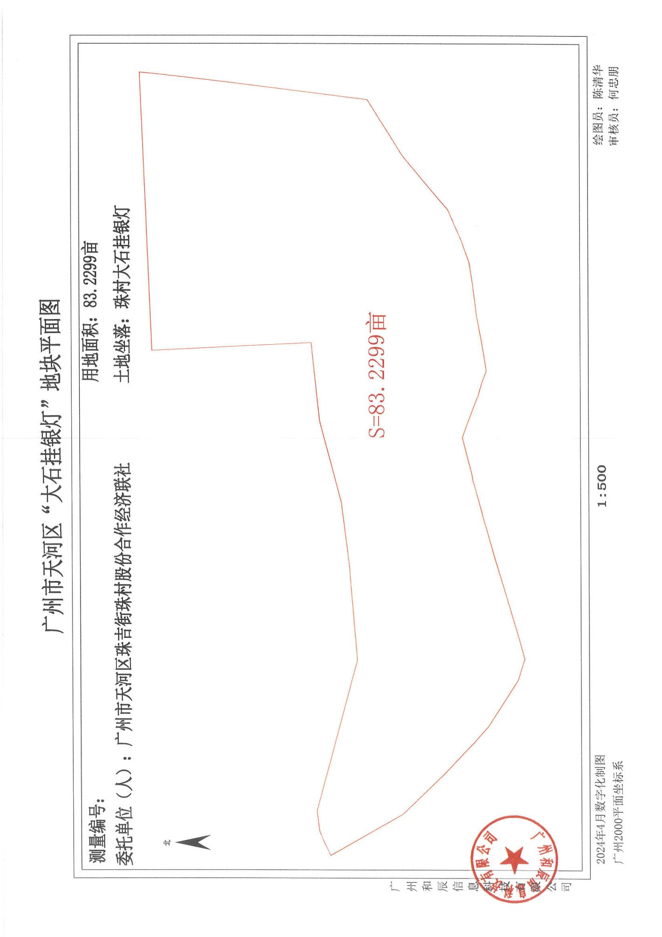

标的物实物图：

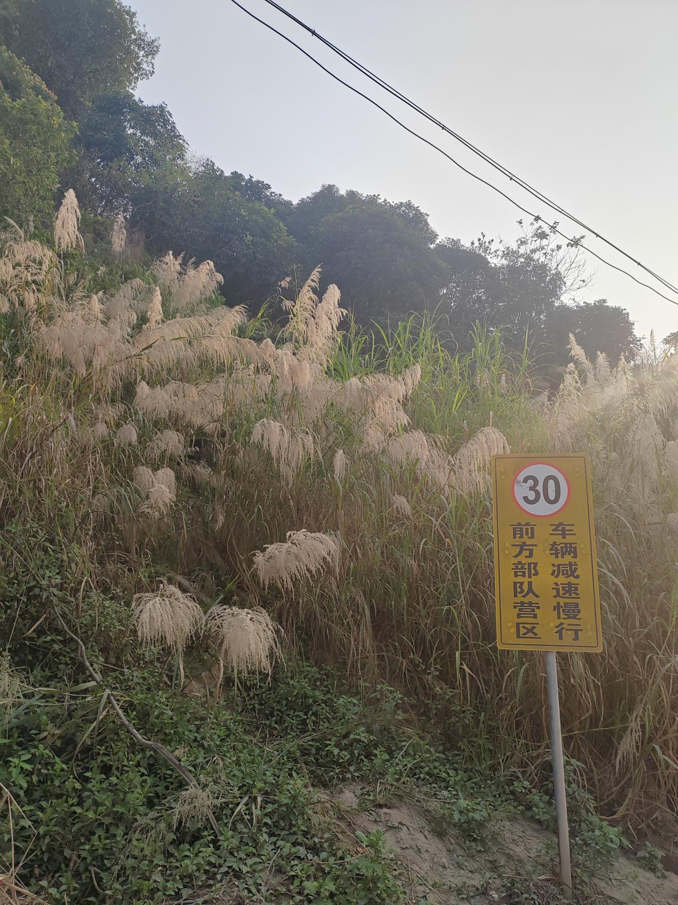

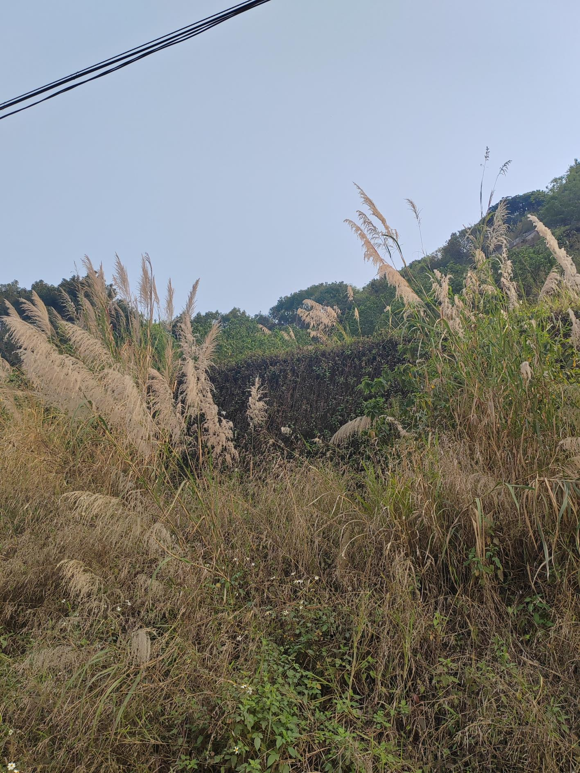

甲方确认签名： 乙方确认签名：